Chanson

Hiver, vous n'êtes qu'un vilain
Été est plaisant et gentil,
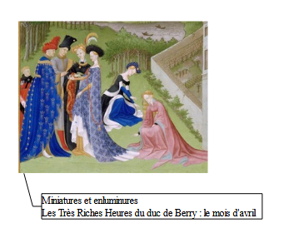
En témoignent Mai et Avril
Qui l'accompagnent soir et matin.

Été revêt champs, bois et fleurs
De sa livrée de verdure
Et de maintes autres couleurs
Par l'ordonnance de Nature.

Mais vous, Hiver, êtes trop plein
De neige, vent, pluie et grésil;
On vous doit bannir en exil.
Sans point flatter, je parle plain,

Hiver, vous n'êtes qu'un vilain !

Charles d'Orléans (1394 -1465 )

Vilain: dans le sens de "paysan", "rustre"

Plain: dans le sens de "droit", "juste"

